Уважаемые родители!

Предлагаем Вам дистанционное выполнение заданий для детей, в соответствии с образовательной программой ДОУ.

**2 младшая группа**

Длительность проведения одного занятия не более 15 минут .

Задание на неделю:

**Тема недели «Насекомые»** (с 12.05 - 15.05)

Задачи: расширить знания детей о мире насекомых, где они обитают, познакомить со строением тела насекомых. Развивать и обогащать речь детей, обогащать словарный запас по теме «насекомые». Воспитывать интерес к насекомым, желание узнать о них новое. Развивать мышление, слуховое восприятие, умение сравнивать. Воспитывать бережное отношение к природе.

**Вторник**

**Утренняя гимнастика (на неделю):** Открыть ссылку, посмотреть видео [*https://www.youtube.com/watch?v=eLN24T1t35Q*](https://www.youtube.com/watch?v=eLN24T1t35Q)

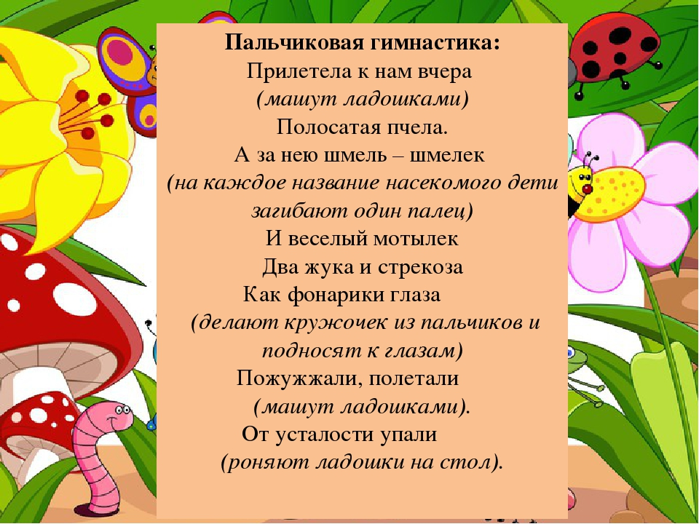

Загадки:

На ромашку у ворот

Опустился вертолёт

Золотистые глаза

Кто же это? *(****Стрекоза)***

Целый день в траве скакал,

Скрипку где-то потерял

И теперь грустит у речки

Наш зелёненький …. ***(Кузнечик****)*

Если пил ты чай с медком,

С ней ты хорошо знаком

Много мёду собрала

Работящая …. ***(Пчела)***

Тащит он соломинку

К маленькому домику

Всех букашек он сильней

Наш трудяга … ***(Муравей****)*

Дотронуться хотела я руками

До самого красивого цветка

А он, взмахнув своими лепестками,

Вспорхнул и улетел под облака! ***(Бабочка****)*

Это вовсе не пчела,

Нос- точёная игла,

Писк его всех раздражает,

Очень больно он кусает! ***(Комар)***

**Игровое упражнение «Подскажи словечко»** *(Игра с мячом.)*

У стрекозы не глаза, а глазищи.

У муравья не ножки, а ….

У таракана не усы, а ….

У бабочки не крыло, а ….. Мы увидели не жука, а огромного …. Не таракана – а …. Не комара – а ….

**Польза** людям: пчёлы дают мёд;

лесу: муравьи, божьи коровки уничтожают вредных насекомых; пчёлы, бабочки опыляют растения;

животным и птицам: муравьи, комары, мухи, бабочки служат кормом для них.

**Вред** людям: мухи, тараканы, комары больно кусают и разносят опасные болезни;

лесу: жуки-короеды повреждают кору деревьев, а гусеницы объедают листья растений;

животным и птицам: комары, слепни, блохи больно кусают.

**Дидактическая игра «Доскажи словечко»**

Стрекоза *(какая)* … хищная, быстрая, красивая, стремительная, разноцветная, прозрачная, хрупкая, тоненькая.

Стрекоза *(что делает)* … порхает, носится, парит, трепещет, кружит, летает, сверкает, шуршит, снижается, зависает.

Бабочка *(какая)….*

Бабочка *(что делает) ….*

Комар *(какой)….*

Комар *(что делает) ….*

**Среда**

Задачи:упражнять в сравнении двух предметов по величине, обозначать результаты сравнения словами *большой, маленький*; развивать умение определять пространственное расположение предметов, используя предлоги *на, под, в* и т. д.

**Игра «Накрой шляпой»**

**Цели:** знакомить с величиной посредством практических действий, с понятиями.

**Материалы:** шляпа, предметы и игрушки разной величины.

**Ход игры:** предложите ребенку по очереди спрятать под волшебную шляпу игрушки разной величины. Отметьте. Что под шляпу помещаются только маленькие игрушки.

**Игра «Покормим кукол»**

**Цель:** знакомить с величиной в ходе практических действий с предметами, с понятиями большой, маленький, средний по величине.

**Материалы:** миски одного цвета, большая маленькая ложка, большая и маленькая куклы.

**Ход игры:** возьмите две миски, резко отличающиеся по величине, и предложите ребенку покормить большую и маленькую кукол. Подберите куклам тарелки и ложки подходящие по величине: «Большая кукла ест из большой тарелки большой ложкой. А маленькая кукла ест из маленькой тарелки маленькой ложкой. Давайте покормим кукол.

**Игра «Большие и маленькие кубики»**

**Цель:** обучать умению сравнивать предметы по величине методом зрительного соотнесения; сортировать предметы двух резко отличающихся по размеру; учить понимать и использовать в речи понятия: большой, маленький, такой же, одинаковые по величине.

**Материалы:** разноцветные кубики, резко различающиеся по размеру, большое и маленькое ведерки.

**Ход игры:** пред началом занятия положите большие и маленькие кубики в соответствующие по размеру ведерки.

Покажите малышам ведро с большими кубиками, предложите достать их и поиграть с ними: «Какое большое ведро. А в ведре лежат большие кубики – вот такие».

Затем покажите маленькое ведро, пусть они достанут маленькие кубики и поиграют с ними: «А вот маленькое ведро. В нем лежат маленькие кубики. Сравните маленький кубик, с большим. Поставьте их рядом».

Подобную игру можно организовать и с другими игрушками: большим и маленьким грузовиком, большими и маленькими брусками, шариками и т. п.

**Игра «Сбор урожая»**

**Цель**: развивать умение детей сравнивать два предмета по величине, активизировать в речи детей слова «большой, маленький».

**Ход** **игры**. Расскажите о том, что зайка вырастил очень большой урожай, теперь его надо собрать. Рассматриваем, что выросло на грядках (свекла, морковь, капуста*)*. Уточняем, во что мы будем собирать овощи. Воспитатель спрашивает: «Какая эта корзина по величине?Какие овощи мы в нее положим?» В конце **и**гры обобщаем, что в большой корзине лежат большие овощи, а в маленькой – маленькие.

**Четверг**

**Рисование ладошками «Бабочка»**

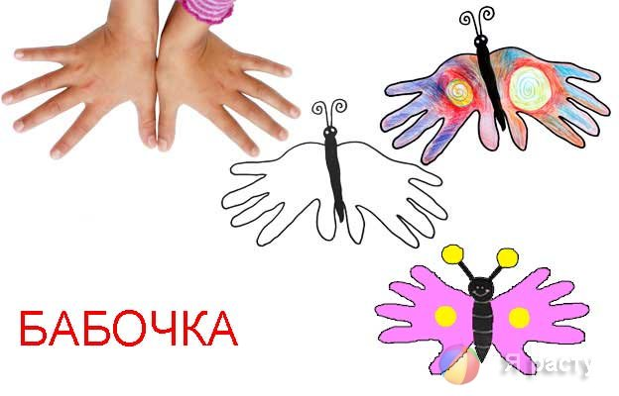

**Пятница**

**Аппликация «Божья коровка»**

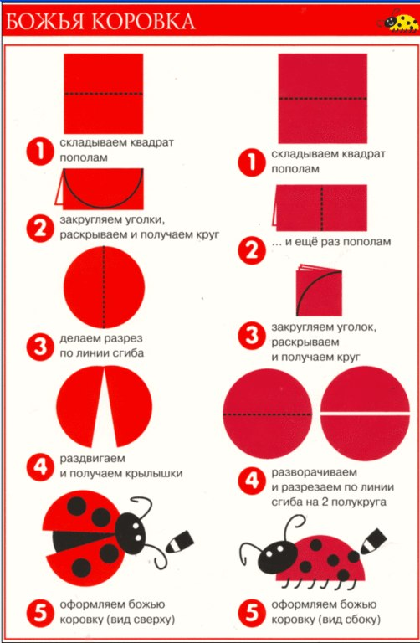

**Что можно прочитать детям:**

К.И. Чуковского «Муха-Цокотуха»

В. Бианки «Как Муравьишка домой спешил»

Сайт, где можно почитать о насекомых - **skazki.rustin.ru**

**Просмотр мультфильма «Лунтик».**

**Раскраски: nukadeti.ru, 2karandasha.ru, raskrasil.com**